1. Man braucht eine Verbindung
2. Kommunikationsformen
   1. Mensch-Mensch (Direkt)
   2. Mensch-Maschine (Indirekt)
   3. Maschine-Maschine (Direkt)
3. Verkehrsarten
   1. Punkt-zu-Punkt (Unicast): Weg Zwischen Kommunikationspartnern
   2. Punk-zu-Gruppe (Multicast): Transport von Multimediaströmen in Echtzeit (z.B. Video-Conferencing)
   3. Punkt-zu-Alle (Broadcast): technischer Ursprung
4. Betriebsarten
   1. Simplex-Betrieb: unidirektionale Übertragen (z.B. Radio, Fernsehen)
   2. Halfduplex-Betrieb: abwechselnd unidirektionale Übertragung (z.B. Funk)
   3. Fullduplex-Betrieb: bidirektionale Übertragen (z.B. Telefonieren)
5. Verbindungsorientierte Dienste sind Netzwerkdienste, wo vor der Datenübetragung eine Verbindung zwischen Sender und Empfänger aufgebaut wird.
6. :
   1. Netzwerke sind mindestens zwei Computer, die entweder durch Kabel oder durch Kabellos über Funkverbindungen verbunden sind.
   2. Netzwerktransparenz ist eine Eigenschaft, wo man alle Netzwerkspezifischen Aktionen vor dem Benutzer versteckt, („transparent“ machen). Der Benutzer kann nicht entscheiden, ob Aktionen lokal oder durch das Netzwerk ausgelöst werden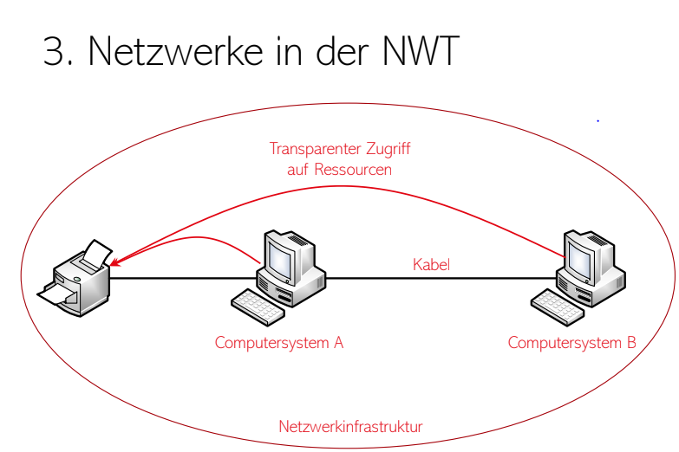
7. Netzwerke aus Benutzer und Betreibersicht
   1. Benutzersicht: Ein Netzwerk ist ein Transportsystem, das für einen Nutzer unsichtbar (transparent) ist. (Black-Box)
   2. Betreibersicht: Betreiber stell Netzwerkknoten (Switches, Router, Verkablung, …) zur Verfügung um Daten zwischen zwei Endgeräten zu transportieren
8. Was ist unter Client, Server und Host zu verstehen?
   1. Client, Benutzergerät das sich mit Servern verbindet
   2. Server, gerät das Anfragen von Clients bearbeitet und beantwortet